ГК
ОЖС

Женщины, объединенные в служении Богу

Сентябрь/октябрь 2012 г. ПРИКОСНИСЬ К СЕРДЦУ,
Том 11 № 3 РАССКАЖИ МИРУ
Побуждайте женщин НАСТАВЛЯТЬ, ОБУЧАТЬ и заниматься МИССИОНЕРСКОЙ РАБОТОЙ на территории Большого Ближне-Восточного Униона.
Организация Женского
Служения в Стамбуле
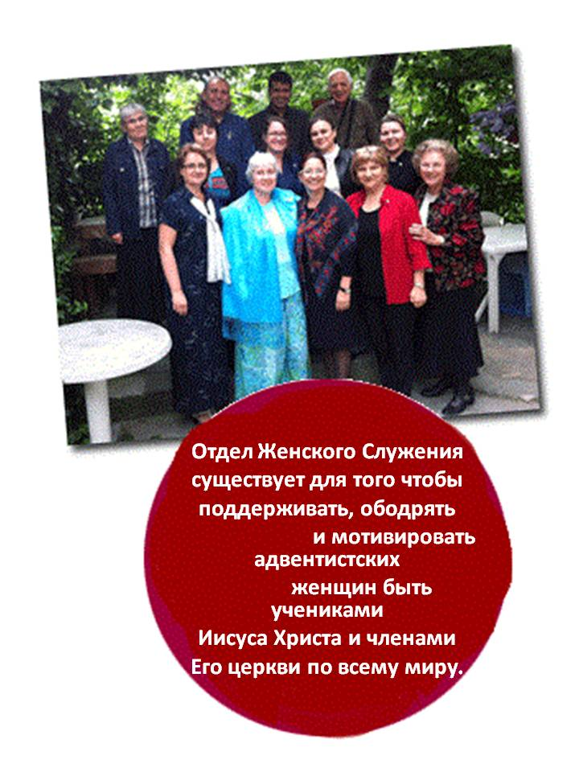
Вторые выходные мая стали историческим моментом для Женского Служения в Турции, в двух церквях г. Стамбула, Кадкой и Таксим была проведена программа Отдела Женского Служения. Специальными гостями были Ракел Арраис (ОЖС – ГК) и Аранка Бажик (ОЖС – ББВУ).

Ободряющая презентация Отдела Женского Служения сестры Бажик и вдохновляющая проповедь сестры Араис прояснила и женщинам и мужчинам что Отдел Женского Служения является поистине отделом где: «Женщины совершают служение для Бога».

После обеда мы получили огромное удовольствие и были вдохновлены семинарами, которые познакомили нас с практическими советами как начать проведение программы Женского Служения.
В последующие дни были затронуты такие темы как: программа «Дома надежды и исцеления», а также общение и разрешение конфликтов. Святой Дух нас благословил, и была произнесена молитва посвящения о новой команде Отдела Женского Служения церкви Кадкой и Таксим, чтобы они создали плодотворные миссионерские команды, которые будут благословением для их общин.

В этой большой стране, где всего несколько членов церкви АСД, Отдел Женского Служения был организован только в 2009 г. и только в г. Измир. Наши сестры и их друзья были приглашены на различные мероприятия и семинары. Следующая программа для членов церкви и гостей – прогулка по молитвенному саду.
Уте Алкан, ОЖС, г. Измир, Турция

Выездной семинар Отдела Женского Служения на Востоке Средиземноморья: «Вот я, пошли меня».
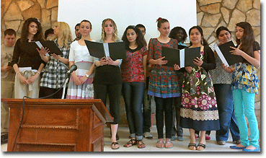
На территории Восточно-средиземноморского поля на выходных в Евангельском центре г. Дувр Куир, Ливан был проведен выездной семинар под названием «Вот я, пошли меня».

Радость Отдела Женского Служения в Ливане разделили 41 человек, это были студенты, друзья и члены церкви. Вечернее богослужение было наполнено псалмами радости и благодарения. Сестра Санга Исса поприветствовала всех, а сестра Ракел Араис, которая впервые посетила Ливан, выступила с небольшой проповедью на тему: «Вот я, пошли меня».

В субботу утром все друзья и члены церкви всех церквей Ливана присоединились к нам, мы радовались не только общению друг с другом, но также и духовной вести и прекрасной программе. После обеда программу вели гости, которые приехали к нам из Университета Эндрюса, был представлен семинар сестры Ракел и молитвенная прогулка с сестрой Аранкой.

В воскресенье в живых обсуждениях в группах рассматривались методы выполнения программы Отдела Женского Служения «Наставление, обучение и миссионерская работа» на территории Ливана. Молитва посвящения вдохновила нас с готовностью ответить: «Вот я, пошли меня!»
Сана Исса, Директор ОЖС, Ливан

МИССИОНЕРСКАЯ РАБОТА:

Объединенные в благовестии на территории Евро-Азиатского Дивизиона
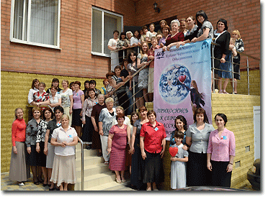
«Прикоснись к сердцу, расскажи миру» девиз Конгресса Отдела Женского служения и Ассоциации Жена Пастора на территории Кубано-Черноморской области.
Конгресс, на котором присутствовало более 65 посвященных женщин, был открыт для каждой сестры, которая совершает служение для женщин или помогает своему супругу в работе распространения евангелия.
Директора Отдела Женского Служения и Ассоциации Жена пастора выразили признательность всем присутствующим и подчеркнули важность служения каждой женщины, которую Господь призвал на эту работу. Самым запоминающимся моментом для каждой сестры была возможность уединиться в молитвенной комнате, чтобы открыть свои переживания и радости, нужды и благодарности перед Нашим Небесным Отцом.
Встреча была наполнена духом сотрудничества, любви и желания «делиться теплотой, любовью и добротой Нашего Христа Спасителя со всеми нашими ближними». В заключении Любовь Симинюк, Директор Отдела Женского Служения и Иван Манилич, президент Кубано-черноморской Миссии призвали всех собравшихся нести добрую весть об Иисусе.
Кубано-черноморская миссия

«Иисус так хорошо знает каждую душу, как будто только ради нее одной принял смерть. Страдание каждой души трогает Его сердце, крик о помощи достигает Его слуха».
Желание веков, стр. 480.

енщиВдохновение

Жны и депрессия
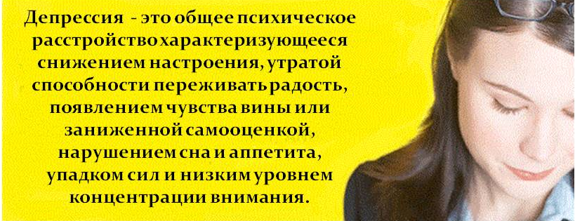 и

Депрессия - это общее психическое расстройство характеризующееся снижением настроения, утратой способности переживать радость, появлением чувства вины или заниженной самооценкой, нарушением сна и аппетита, упадком сил и низким уровнем концентрации внимания.

Почему так важно говорить о депрессии? По мнению Фонда народонаселения ООН (УНФПА) и Всемирной Организации Здравоохранения (ВОЗ):
- Депрессия является основной причиной потери трудоспособности по всему миру, и по распространенности находится на втором месте после сердечнососудистых заболеваний.
- Из всех видов психического расстройства, депрессия является самой распространенной, поражает 20-25% населения.
- Это основная причина потери здоровья во всем мире, на первом месте в развитых и на восьмом в низко-развитых странах.
- В развивающихся странах, депрессия в два раза более распространена, чем в низко-развитых странах.
- Она поражает 350 млн. людей по всему миру.
- Предполагается, что в последующие десять лет она будет болезнью №1 по всему миру.
- На ее лечение, нетрудоспособность и снижение производительности труда каждый год затрачивается более 100 блн. дол. в США.
- Каждый третий человек, который обращается за медицинской помощью в США, страдает от депрессии.
- Около 99% населения в возрасте 70 лет испытывают психогенную депрессию после потери близкого человека.
- Женщины подвергаются большему риску чем мужчины. Исследования показывают, что женщины в два-три раза более предрасположены к депрессии, чем мужчины, 1 из 4 женщин страдает от клинической депрессии, тогда как мужчины 1 из 8.
Депрессия приходит к людям вне зависимости от пола, возраста и рода занятий.

Снятие «клейма»
Очень важно быть осведомленным о том, как распознавать, предотвращать и справляться с этой распространенной болезнью, чтобы можно было вернуть надежду, несмотря на присутствие страданий, и слез в нашей жизни. Если у нас нет проблем с депрессией, то мы каждый день можем кого-то поддерживать: родственников, друзей, сотрудников или сестер из церкви. Так что же мы можем сделать, чтобы помочь другим? Мы должны отбросить наше личное неправильное представление о депрессии и осознать что это болезнь. Мы должны признать наличие этой проблемы и начать ее лечение, с таким же сострадательным и неосуждающим отношением, так же как мы бы отнеслись и к любой другой болезни.
Вы можете скачать семинар о депрессии: «Без слез» на сайте: www.adventistwomensministries.org

10 основных СИМПТОМОВ депрессии
- Постоянное уныние, тревога или ощущение пустоты.
- Чувство вины, никчемности и/или беспомощности.
- Раздражительность, беспокойство.
- Потеря интереса к работе или хобби, которые очень нравились, а также потеря интереса даже к сексу.
- Постоянная усталость и упадок сил.
- Сложно сконцентрироваться, запоминать детали и принимать решения.
- Бессонница, сон пропадает на рассвете или постоянная сонливость.
- Переедание или отсутствие аппетита.
- Мысли о самоубийстве, попытки самоубийства.
- Постоянные физические боли, в том числе головные боли.
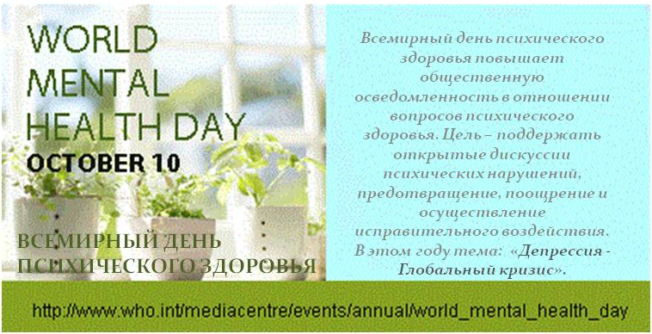

«Я знаю ваши слезы, Я также плакал. Мне ведомы печали, которые настолько глубоки, что не могут быть доверены ни одному человеку. Не думайте, что вы одиноки и оставлены. Хотя ваша боль не трогает ни одно сердце на земле, взирайте на Меня и живите». Желание веков, стр. 483.
Благословенны ЛИ ВЫ?
Если вы читаете это сами, то вы благословенны. Если вы знаете Иисуса, то вы вдвойне благословенны. И если вы будете читать книгу «Благословенны» и поделитесь ею с другими, то вы и дальше будете получать благословения вместе с другими людьми. Благословения на каждый новый день на протяжении всего года.

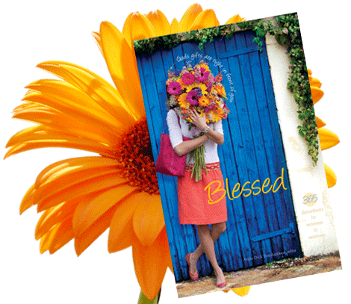
«Благословенны» – это название книги утренних духовных размышлений для женщин на 2013 г., подготовленной Отделом Женского Служения. Я получила благословение от множества опытов, которые пришли ко мне от сотен женщин со всего мира. Какая радость читать, как Бог благословил этих женщин, которые сталкивались с множеством различных вызовов, женщины разного происхождения, которые пережили разные опыты, но они все являются драгоценными и благословенными дочерями Нашего Небесного Отца!
Проект издания книги утренних духовных размышлений для женщин, вдохновленный Богом, был открыт в 1992 г., а это значит что в этом году у этой книге юбилей 20 лет. Я верю, что эти книги являются идеей вдохновленной Богом. Когда этот проект был запущен, то мы думали что это разовый проект, но так как книги были так хорошо приняты и многие получили столько благословений благодаря им, то мы решили не останавливать издание книг и поток изливающихся благословений. Благословение получают не только те, которые читают эти книги, но и каждая женщина, которая получает студенческую стипендию от продажи этих книг. И поток благословений продолжает изливаться через служение, которое эти удивительные женщины совершают в своих семьях, церквах и в обществе.
Есть несколько средств, которые могут помочь непрерывному излитию благословений:
- Приобретите такую книгу для себя.
- Приобретите еще несколько дополнительных экземпляров; это прекрасный подарок для женщины или девушки на рождество, день рождения, день матери или когда просто идешь к кому-то в гости.
- Поделитесь своим опытом, который будет включен в следующую книгу духовных размышлений для женщин.

Возможно, вы могли бы подать заявление на получение стипендии для девушек студенток или рассказать кому-то другому кто мог воспользоваться этой возможностью. Вы также можете сделать пожертвование на фонд стипендий. Всю необходимую информацию вы можете найти на сайте: http://adventistwomensministries.org. Мы приглашаем вас читать книгу утренних духовных размышлений для женщин на 2013 г. Читая ее, вы можете и получите благословение!
Ардис Стенбеккен, редактор

777

Всемирная молитва об излитии Святого Духа

Инициатива «777»: Адвентисты Седьмого дня 7 дней в неделю в 7 (утра или вечера) молятся о силе и об излитии Святого Духа. Пройдите по ссылке: http://www.revivalandreformation.org

Уголок молитвы
- О мире и здоровье женщин.
- Об угнетенных женщинах и детях по всему миру.
- Об излитии Духа Святого.
- Об осуществлении проектов миссионерской работы Отдела Женского Служения.

Календарь
8 сентября
Международный день борьбы с неграмотностью.
21 сентября
Международный день мира.
Октябрь
Международный месяц пропаганды профилактики рака молочной железы.
Международный месяц борьбы против насилия в семье.
1 октября
Крайний срок выпуска книги Утренних духовных размышлений для женщин.
10 октября
ВСЕМИРНЫЙ ДЕНЬ ПСИХИЧЕСКОГО ЗДОРОВЬЯ.
31 октября
Крайний срок подачи заявлений на получение стипендий для девушек студенток.
церкви по всему миру.

